Tarea fundamentos de software

1. Tener los siguientes conceptos con su propia definición y una definición formal

* Software

Definición propia: Software es como el "cerebro" de la computadora. Controla cómo funcionan todos los componentes físicos y permite que la computadora realice diversas funciones.

Definición formal: Se trata de la parte más intangible de los ordenadores o smartphones, la cual permite interactuar y visualizar datos de manera gráfica.

<https://www.santanderopenacademy.com/es/blog/que-es-software-y-ejemplos.html>

* Ingeniería de Software

Definición Propia: Implica la aplicación sistemática de técnicas, herramientas y métodos para crear software de alta calidad de manera eficiente y efectiva.

Definición formal: La ingeniería del software es una disciplina que implica el uso de estructuras, herramientas y técnicas para construir programas informáticos.

<https://mexico.unir.net/ingenieria/noticias/ingenieria-de-software-que-es-objetivos/>

* Git

Definición Propia: Git es un sistema de control de versiones que te ayuda a gestionar y controlar los cambios en tus proyectos de software.

Definición formal: Git es un sistema de control de versiones distribuido, lo que significa que un clon local del proyecto es un repositorio de control de versiones completo.

<https://learn.microsoft.com/es-es/devops/develop/git/what-is-git>

* Programación

Definición Propia: La programación es el proceso de crear instrucciones para que una computadora realice una tarea específica.

Definición formal: La programación es la actividad que se enfoca en organizar un conjunto de datos ordenados a seguir para ser ciertas cosas.

<https://executrain.com.mx/que-es-programacion/>

* Lenguaje de Programación

Definición Propia: es un conjunto de reglas y símbolos que permiten a los programadores comunicarse con una computadora.

Definición formal: Los lenguajes de programación permiten a todos los dispositivos electrónicos, como ordenadores y smartphones, interpretar instrucciones y códigos que hacen posible crear sitios web, apps, apps web, programas y plataformas que actualmente utilizamos todos a diario.

<https://www.pixartprinting.es/blog/lenguajes-de-programacion/>

* Compilador

Definición propia: es el traductor de lenguaje de programación a código binario

Definición formal: Es un Software que traduce un programa escrito en un lenguaje de programación de alto nivel

<https://www.europeanvalley.es/noticias/que-es-un-compilador-en-programacion/>

* Ciclo de Software y sus componentes

Definición propia: tiene 6 partes

1. Análisis
2. Diseño
3. Codificación
4. Pruebas
5. Despliegue
6. Mantenimiento

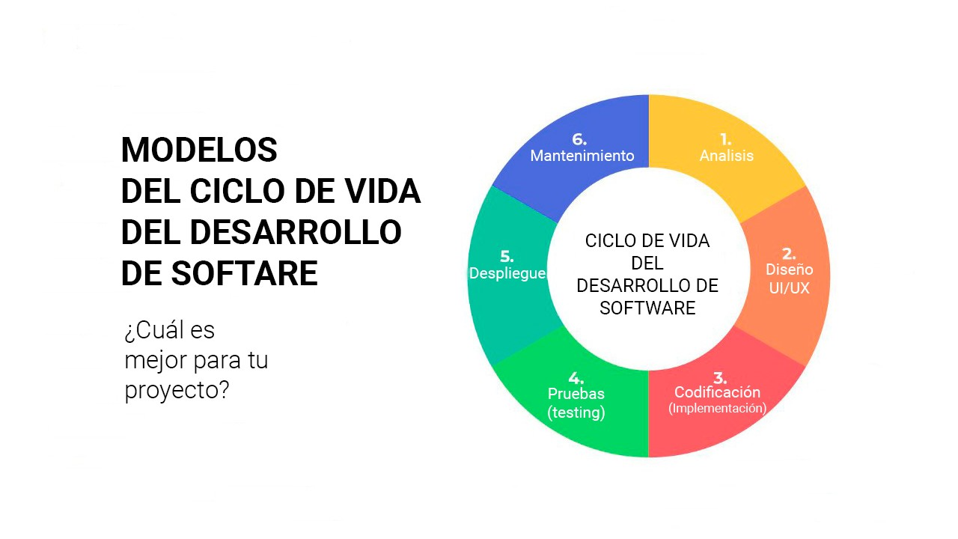Definición formal:

***“Universidad Católica Boliviana”***



***Nombres:*** Leandro Joe

***Apellidos:*** Jaldin Gutiérrez

***Materia:*** Fundamentos de Software

***Gestión:*** 2024